 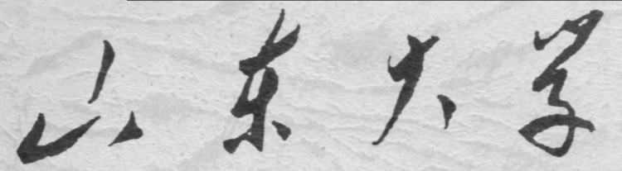

**信息科学与工程学院**

**2019－2020学年第二学期**

实 验 报 告

课程名称： 信号与系统

实验名称： 实验一

专 业 班 级 通信工程 二班

学 生 学 号 201800121050

学 生 姓 名 孟麟芝

实 验 时 间 2020年5月18日

实验报告

【实验目的】

1. 掌握matlab的基本使用方法
2. 掌握matlab中波形绘制的方法

【实验要求】

1. 实验教程 p8 练习一，1；

2. 绘出下列信号波形图

1） 教材 p39, 1-4(2)

2） 教材 p39, 1-4(3)

3. 用下列函数各画一图，参数自定。 sinc, rectpuls, square, tripuls, sawtooth

【实验具体内容】

【第一个实验】

1. 源代码

t=-10:0.0001:+10;

n=-10:1:10

y1t=exp(-2*abs(t));

y2n=power(0.9,n);

y3n=real(exp(sqrt(-1)*pi*n/3));

subplot(1,3,1),plot(t,y1t),grid on

title('第一问函数图像')

subplot(1,3,2),stem(n,y2n),grid on

title('第二问函数图像')

subplot(1,3,3),stem(n,y3n),grid on

title('第三问函数图像')

1. 实验步骤
2. 建立一个脚本文件，输入源代码后运行（由于第一问中函数衰减很快，范围设置为-10到10即可），要注意plot与stem适用对象的不同
3. 得到如下图像



【第二个实验】

1. 源代码

t=-1:0.0001:+1;

n=-0:1:4

y2t=1+cos(pi*t);

y3n=exp(n);

subplot(1,2,1),plot(t,y2t),grid on

title('第二问函数图像')

subplot(1,2,2),stem(n,y3n),grid on

axis([0 5 0 100])

title('第三问函数图像')

1. 实验步骤
2. 建立一个脚本文件，输入以上源代码，然后运行
3. 得到如下图像



【第三个实验】

1. 源代码

%%

%sinc

t=-10:0.0001:+10;

y2t=sinc(t);

plot(t,y2t),grid on

title('rectpuls')

axis([-11 11 -0.5 1.2])

%%

%rectpuls

t=-5:0.0001:+5;

y2t=rectpuls(t,1);

plot(t,y2t),grid on

title('rectpuls')

axis([-5 5 -0.5 1.2])

%%

%square

t=-11:0.0001:+11;

y2t=square(t);

plot(t,y2t),grid on

title('square')

axis([-11 11 -2 2])

%%

%tripuls

t=-11:0.0001:+11;

y2t=tripuls(t);

plot(t,y2t),grid on

title('tripuls')

axis([-6 6 -0.2 1.5])

%%

%sawtooth

t=-11:0.0001:+11;

y2t=sawtooth(t);

plot(t,y2t),grid on

title('sawtooth')

axis([-10 10 -5 5])

1. 实验步骤
2. 逐个通过调用signal processing toolbox中的函数编写源代码并运行，观察图像
3. 得到图像如下



 



【实验心得与结果分析】

1. 本次实验得到了一些基本信号的波形，对函数的调用，图像的绘制，matlab的基本操作有了初步认识，对今后的实验很有帮助
2. 在绘制图像时要注意通过axis进行调整，使其更便于观看
3. 要注意plot绘制出的是连续的曲线（折线），stem则用于绘制离散序列